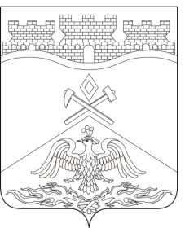Российская Федерация
Ростовская область
г о р о д Ш а х т ы

ГОРОДСКАЯ ДУМА

РЕШЕНИЕ № 161

19-го заседания городской Думы города Шахты

Принято 14 декабря 2021 года

О внесении изменений в решение городской Думы города Шахты «Об установлении земельного налога на территории города Шахты»

В соответствии с главой 31 части II Налогового кодекса Российской Федерации, городская Дума города Шахты

РЕШИЛА:

1. Внести в решение городской Думы города Шахты от 8 ноября 2005 года №111 «Об установлении земельного налога на территории города Шахты» следующие изменения:
1) пункт 7 дополнить подпунктом 18 следующего содержания:
«18) автономные некоммерческие организации занимающиеся оказанием услуг в сфере социальной поддержки и защиты лиц с ограниченными возможностями, профилактикой и охраной здоровья лиц с ограниченными возможностями, предоставлением социальных услуг, направленных на решение вопросов социально-средовой реабилитации и социально-бытовой адаптации лиц с ограниченными возможностями здоровья.»;
2) пункт 8 дополнить абзацем 7 следующего содержания:
«Категории налогоплательщиков, указанные в подпункте 18 пункта 7, освобождаются от уплаты земельного налога за земельные участки с разрешенным использованием «социальное обслуживание» на период с 1 января 2022 года по 31 декабря 2024 года.».
2. Настоящее решение вступает в силу со дня официального опубликования и применяется к правоотношениям, возникающим с 1 января 2022 года.

3. Контроль за исполнением настоящего решения возложить на заместителя главы Администрации города Шахты Д.А. Дедученко и комитет городской Думы города Шахты по бюджету (К.К. Корнеев).

Председатель городской Думы –
глава города Шахты А. Горцевской

14 декабря 2021 года

Разослано: Министерству региональной политики и массовых коммуникаций РО, ИФНС России №12 по РО в г.Шахты, Администрации г.Шахты, КУИ, прокуратуре, СМИ, дело

